ІНФОРМАЦІЙНИЙ ЛИСТ

Вельмишановні коллеги!
Продовжується реєстрація на міжнародну науково-практичну конференцію, присвячену знаменній даті - 140-річчю з дня народження видатного ортопеда-травматолога проф. М.І.Ситенка, яку проводитиме Державна установа «Інститут патології хребта та суглобів ім. проф. М.І.Ситенка НАМН України».

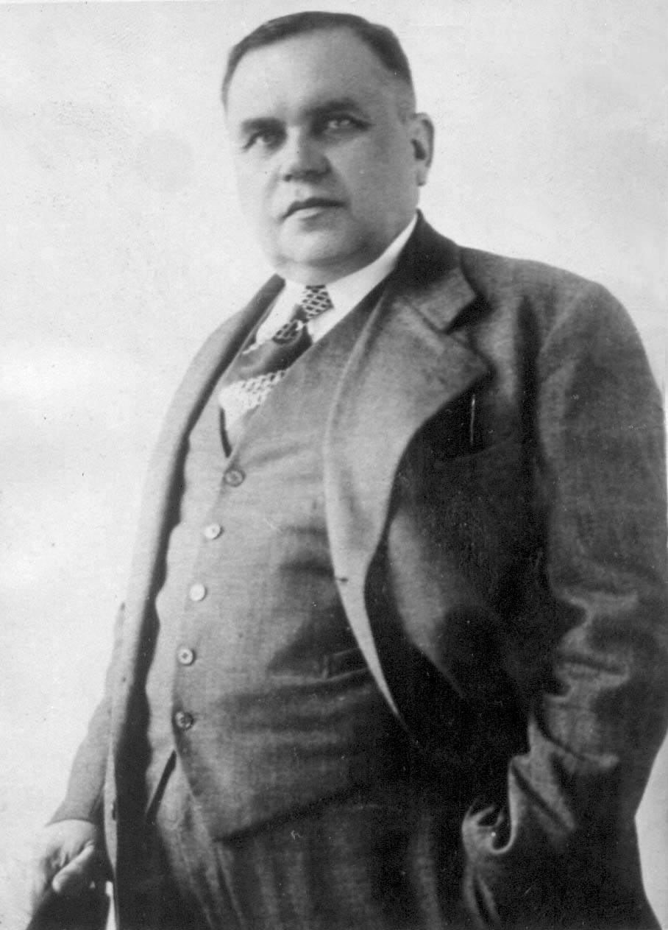

4 грудня 2025 р. відбудеться міжнародна науково-практична конференція «Сучасні технології лікування і реабілітації захворювань і бойових пошкоджень опорно-рухової системи».

Місце проведення – Харків, вул.Григорія Сковороди, 80, Інститут патології хребта та суглобів ім. проф. М.І.Ситенка, конференц-зала.
Конференція проходитиме у змішаному форматі офлайн/онлайн, початок о 8.30.

Тематика заходу:
1.Інноваційні технології лікування дегенеративних захворювань і наслідків бойових ушкоджень хребта у військових.
2.Лікування патології суглобів у військових. Артроскопія колінного і плечового суглобів.
3.Лікування наслідків вогнепальних ушкоджень опорно-рухової системи.
4.Реабілітація пацієнтів з наслідками травм і захворювань опорно-рухової системи. Можливості остеоінтегративного протезування ампутованих кінцівок.

Спікерами на заході будуть: д.м.н. С.Є. Бондаренко, проф. М.О. Корж,
проф. В.О. Філіпенко, д.м.н. І.Ф. Федотова, проф. В.О. Танькут,
д.м.н. А.І. Попов, д.м.н. В.О. Куценко, к.м.н. Р.В. Паздніков,
к.м.н. К.К. Романенко, к.м.н. О.А. Динник, д.м.н. В.А. Стауде,
к.м.н. О.А.Галузинський.

Реєстрація на захід за посиланням:
https://forms.gle/fQNr9iacNv9LRuRC7
до 3.12.2025 р.
Напередодні конференції зареєстрованим учасникам буде надісланий код доступу.
Конференцію зареєстровано і включено до «Реєстру заходів БПР МОЗ України, які проводитимуться у 2025р.» № 1017736. Учасники конференції можуть отримати електронний сертифікат із балами БПР, які враховуються при атестації на присвоєння / підтвердження лікарської категорії відповідно до наказу МОЗ України від 16.04.2025 р. № 650. Для цього необхідно 4.12.2025 р. до 17.30 пройти обов’язкове тестування (75 % правильних відповідей). Тестові завдання будуть надіслані зареєстрованим учасникам конференції та розміщені на сайті інституту. Учасники конференції отримують: як слухач 5,5 бали, за усну доповідь 15 балів, за стендову доповідь – 10 балів.
Планується видати електронний збірник матеріалів конференції, присвячений 140-річчю з дня народження проф. М.І.Ситенка. Збірник буде розміщено у репозиторії інституту та у цифровому архіві Національної медичної бібліотеки.
Бажаючі опублікувати праці у збірнику матеріалів можуть надсилати їх до 3 грудня 2025 р. на адресу: ipps-konf@ukr.net .
Вимоги до оформлення матеріалів:
- Текст на 1-5 сторінках аркушу А4 у форматі doc або rtf текстового редактора MS Word, шрифт Times New Roman, розмір 12; одинарний міжрядковий інтервал; поля з усіх боків – 2 см, абзац 1,25 см. Текст має бути структурованим: вступ, мета, матеріали та методи, результати і висновки. За достовірність даних і науковий зміст відповідальність несе автор.
Зразок оформлення матеріалів:
- Назва (ЗАГОЛОВНИМИ ЛІТЕРАМИ)
- Прізвище, ініціали авторів
- Повна назва закладу, місто, країна
- Ключові слова (3 - 5)
- Далі текст
- Назва файлу – за прізвищем першого автора. Якщо подається декілька матеріалів одного автора, файли треба пронумерувати арабськими цифрами (Іванов 1.doc; Іванов 2.doc).
- В матеріалах не повинні бути представлені торгові назви лікарських засобів (лише їх діюча речовина) та назви фірм-виробників. Під час проведення заходу не можна рекламувати торгові назви лікарських засобів, медичних виробів та допоміжних засобів реабілітації (асистивних технологій) (відповідно до «Положення про систему БПР...», затвердженого Постановою КМУ від 14.07.2021 р. № 725).

За публікацію матеріалів в електронному збірнику - внесок у розмірі 600 грн. (у внесок входить оплата за верстку, редагування та розміщення збірника на сайтах).
Організаційний внесок і плата за публікацію вносяться на
р/р UA068201720313281002201001185
Держказначейська служба України,
м. Київ
МФО 820172, код 02012214
Свід. про реєстрацію № 200146789
ІПП 020122120311
Обов’язково вказати призначення платежу – публікація матеріалів конференції.

Запрошуємо ортопедів-травматологів, нейрохірургів, хірургів, неврологів, реабілітологів, фізичних терапевтів, медичних сестер, усіх бажаючих взяти участь у роботі конференції. Будемо раді бачити Вас на нашому заході.

Контакти оргкомітету: 0989317233, 0996162491,
0975865656
e-mail: ipps-konf@ukr.net

Оргкомітет конференції

